Europäisches Umweltbüro: Stiebel Eltron ist „Climate Leader“

European Environmental Bureau (EEB) prüft europäische Heizungsbauer auf Klimafreundlichkeit

Stiebel Eltron zählt in der europäischen Heizungsbranche zu den „Climate Leaders“. Unternehmen dieser Top-Kategorie sind mit ihrem Portfolio bei der Nutzung klimafreundlicher erneuerbarer Energien führend. Zu diesem Ergebnis kommt eine aktuelle Marktanalyse des Europäischen Umweltbüros EEB.

„Die Spitzenbewertung ‚Climate Leader‘ verleiht das Europäische Umweltbüro sowohl unserer Dachmarke ‚Stiebel Eltron‘, als auch unseren ‚Thermia‘-Geräten – wir freuen uns sehr über dieses ausgezeichnete Ergebnis für unser klimafreundliches Portfolio“, sagt Dr. Nicholas Matten, Geschäftsführer des Herstellers klimafreundlicher Haustechnik Stiebel Eltron.

Klimaziele mit Wärmepumpe erreichbar

Mit der Wärmepumpenheizung steht den Ländern in Europa die notwendige Technik zur Verfügung, die sie zum Erreichen der Klimaschutzziele brauchen: Bis 2030 will die EU-Kommission 55 Prozent der Treibhausgase im Vergleich zu 1990 einsparen. Dazu soll im Gebäudebereich der Ausstoß schädlicher Emissionen drastisch gesenkt werden. Bislang entfallen 36 Prozent der schädlichen Emissionen in der Europäischen Union auf den Gebäudesektor. „Im Heizungskeller gilt es jetzt, alle Zeichen auf „Grün“ umzustellen“, so Matten. „Dazu gehört, dass in Deutschland der Strompreis gesenkt wird.“ Denn aktuell zahlen deutsche Verbraucher im europäischen Vergleich viel zu hohe Strompreise. Der Grund: der große Anteil staatlich festgesetzter Steuern und Umlagen am Endpreis.

Aufruf an die Regierungen - klimafreundliche Wende beim Heizen

Um die klimafreundliche Wende im Heizungskeller jetzt entscheidend voranzubringen, senden die 19 Climate Leaders gemeinsam mit dem Europäischen Umweltbüro einen Aufruf an ihre jeweiligen Regierungen: https://eeb.org/19-companies-lead-europes-heating-sector-out-of-fossil-gas-joint-ngo-industry-press-release/

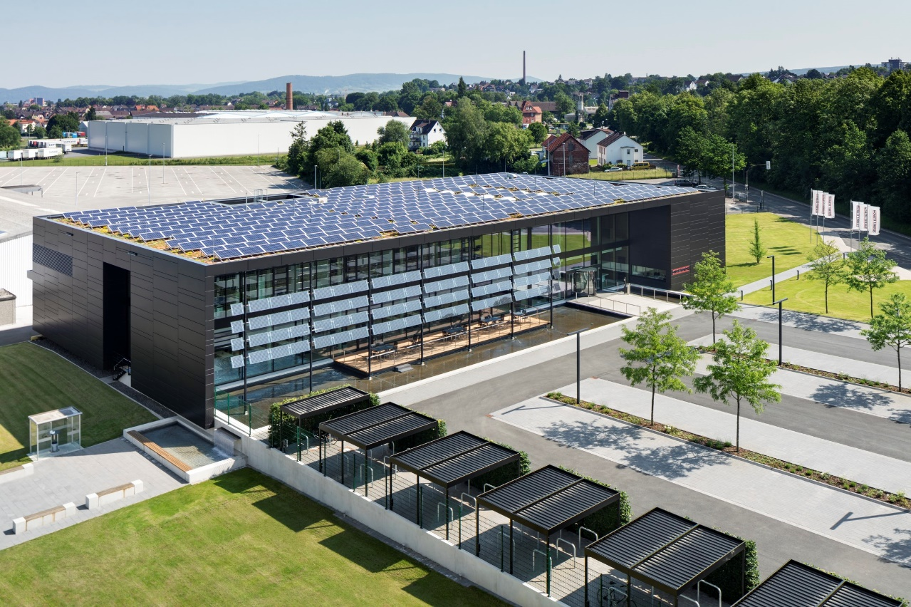
Stiebel Eltron ist laut European Environmental Bureau „Climate Leader“ unter den Europäischen Heizungsherstellern.

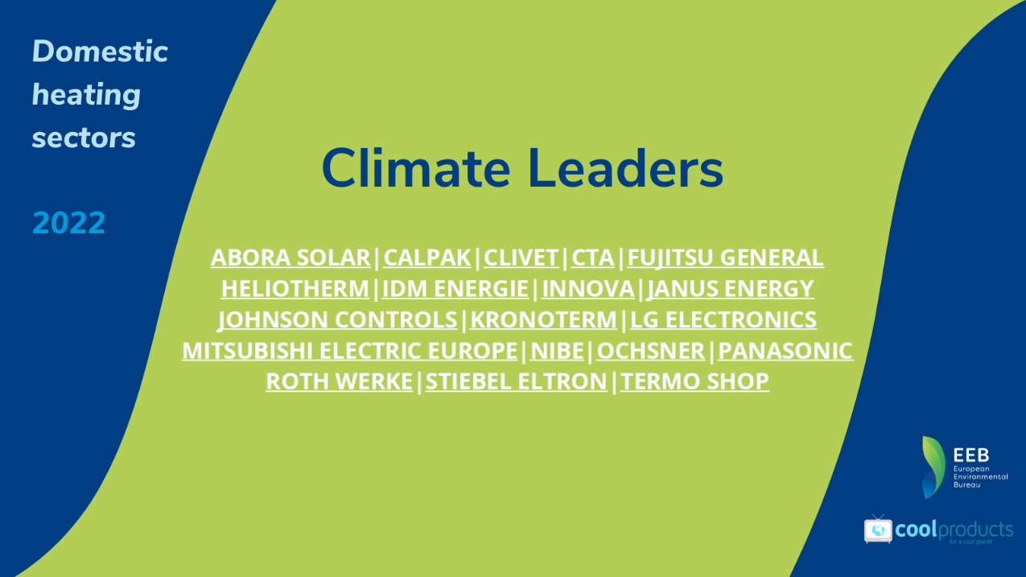
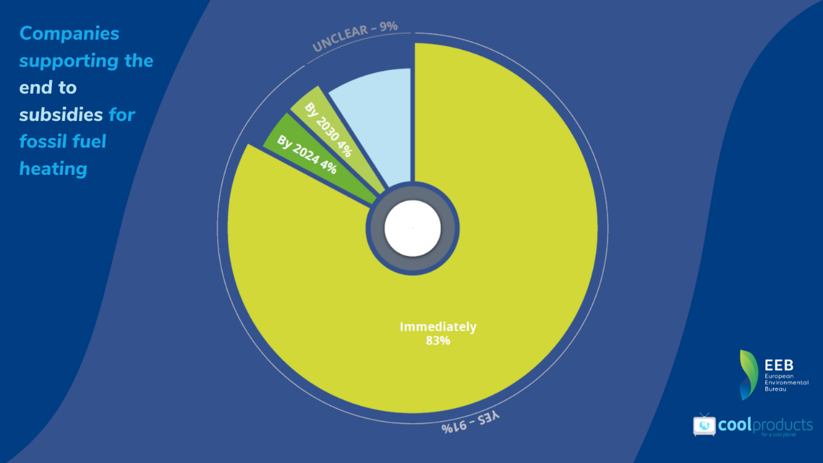

Über das Marken-Audit des European Environmental Bureau (EEB)
Das European Environmental Bureau (EEB) hat im Auftrag der NGO-Coolproducts-Kampagne ein Marken-Audit der europäischen Heizungshersteller durchgeführt. Die Heizungsfirmen wurden nach der Klimafreundlichkeit ihres Portfolios bewertet. Die Spitzenbewertung der Kategorie „Climate Leaders“ erreichten insgesamt 19 von insgesamt 49 untersuchten Unternehmen.

Über Stiebel Eltron
Stiebel Eltron, gegründet 1924, gehört mit einem Jahresumsatz von über 800 Millionen Euro zu den führenden Unternehmen auf dem Markt der Erneuerbaren Energien, Wärme- und Haustechnik.
Als innovationsgetriebenes Familienunternehmen verfolgt Stiebel Eltron bei der Produktion und Entwicklung von Produkten eine klare Linie - für eine umweltschonende, effiziente und komfortable Haustechnik. Mit 4.000 Mitarbeitern weltweit setzt das Unternehmen von der Produktentwicklung bis zur Fertigung konsequent auf eigenes Know-how. Das Resultat sind effiziente und innovative Lösungen für Warmwasser, Wärme, Lüftung und Kühlung. Stiebel Eltron produziert am Hauptstandort im niedersächsischen Holzminden, in Freudenberg (NRW) und in Eschwege (Hessen) sowie an vier weiteren Standorten im Ausland (Arvika/Schweden, Tianjin/China, Ayuttaya/Thailand, Poprad/Slowakei).

Pressekontakt Stiebel Eltron:  STIEBEL ELTRON GmbH & Co. KG  Henning Schulz  Leiter Unternehmenskommunikation, Presse und PR  Dr.-Stiebel-Straße 33  37603 Holzminden  Tel.: +49 (0) 5531 70295685  E-Mail: Henning.Schulz@stiebel-eltron.de  www.stiebel-eltron.de | Pressekontakt Agentur:  Riba:BusinessTalk GmbH  Michael Beyrau  Senior PR Consultant & HR Manager  Klostergut Besselich  56182 Urbar / Koblenz  Tel.: +49 (0) 261-963 757-27  E-Mail: mbeyrau@riba.eu  Web: www.riba.eu

